Задания по русскому языку:

**№15 в тетрадь; выучить наизусть правило по русскому языку.**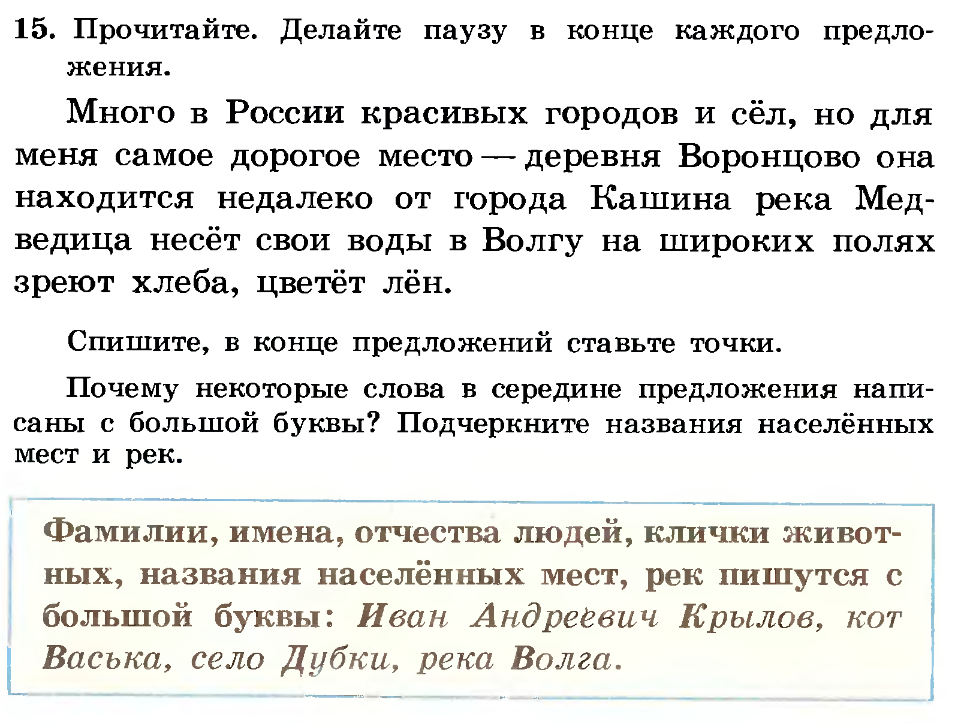

Задания по математике:

**№1 в тетрадь; выучить таблицу умножения и деления на 7**

